3 СЕЗОННОЕ (ГОДИЧНОЕ) РЕГУЛИРОВАНИЕ
СТОКА

3.1. Таблично-цифровые балансовые расчеты

Необходимость сезонного регулирования стока устанавливают сопоставлением расчетного стока (W) и плановой отдачи (U) по расчетным интервалам времени. Обычно в качестве расчетного интервала в период половодья берут декаду, в межень – месяц. Если в течение расчетного водохозяйственного периода выявляются моменты, в течение которых плановая отдача с учетом потерь превышает расчетный сток, регулирование стока необходимо.
При регулировании стока возможно полное и неполное использование стока. При полном использовании стока приходная и расходная части водохозяйственного баланса равны, сбросы не производят. Полезную емкость водохранилища (Vплз) определяют по суммарным объемам дефицита.
При неполном использовании объем стока превышает объем дефицита. Полезная емкость водохранилища назначается по суммарному объему дефицита. Превышение объема воды над суммарным объемом отдачи за период регулирования идет на сброс.
В зависимости от величины, последовательности и соотношения периодов избытков и дефицитов возможны следующие режимы работы водохранилища: однотактный, двухтактный и многотактный (рис. 3.1).

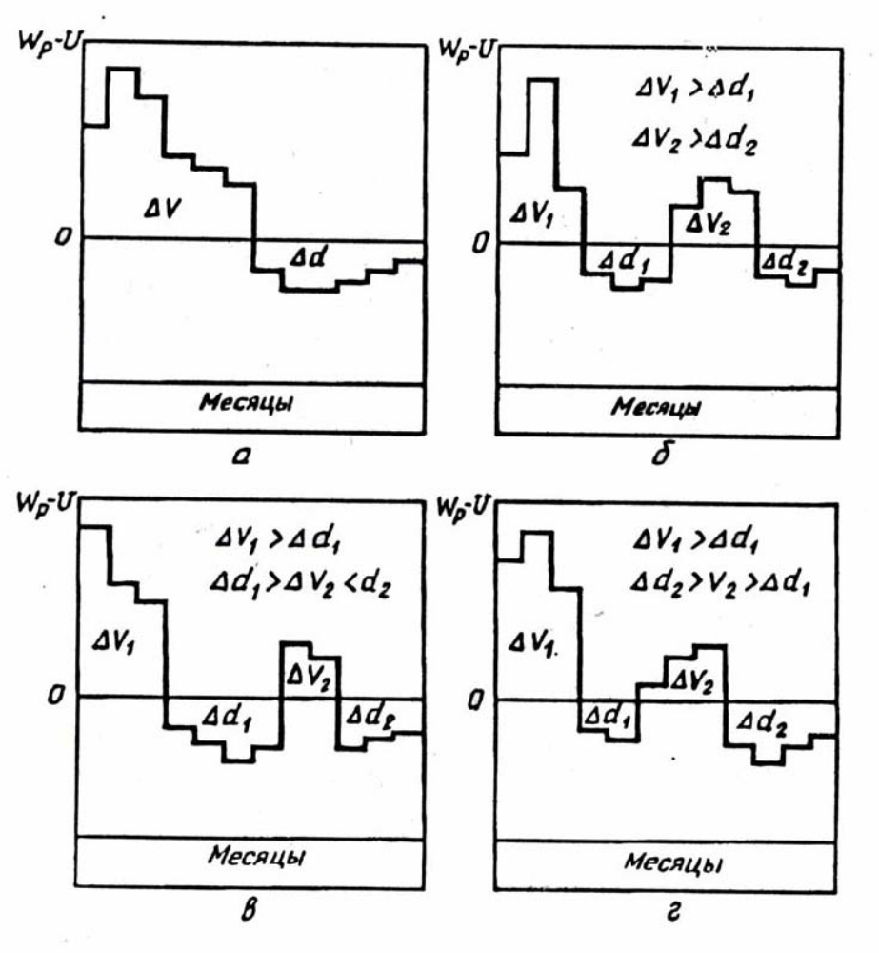

Рисунок . Совмещенные графики притока и отдачи из водохранилища

Однотактный режим характеризуется наличием одной балансовой группы избытков ΔV и одной группы дефицитов Δd (рис. 3.1 а). В этом случае, если объем избытков ΔV превышает объем дефицита Δd, необходимый полезный объем водохранилища:

Vплз = Δd. (3.1)

Очевидно, что к моменту времени, соответствующему началу дефицита, водохранилище должно быть наполнено до отметки НПУ, а его полный объем Vнпу = Vумо + Vплз.
В конце дефицита полезный объем будет полностью сработан, и в водохранилище останется только не подлежащий сработке мертвый объем (Vумо).
Двухтактный режим работы водохранилища характеризуется наличием в течение расчетного периода двух групп избытков и недостатков. При этом возможны следующие случаи двухтактной работы: с независимым циклом (рис. 3.1 б); с зависимым циклом (рис. 3.1 в) и с промежуточно-зависимым циклом
(рис. 3.1 г).
При двухтактной работе с независимым циклом (рис. 3.1 б) каждый из избытков больше следующего за ним дефицита, то есть ΔV1 > Δd1 и ΔV2 > Δd2, и расчетный период регулирования делится на 2 независящих друг от друга цикла.
Полезный объем водохранилища в этом случае равен
большему из дефицитов:

Vплз = Δd_{max} (3.2)

К моменту наступления большего дефицита водохранилище должно быть наполнено до Vнпу, к концу этого дефицита сработано до Vмо.
При двухтактной работе с зависимым циклом (рис. 3.1 б) ΔV1 > Δd1, а Δd1 > ΔV2 < Δd2, т.е. для покрытия второго дефицита Δd2 недостаточно предшествующего ему избытка ΔV2 и необходимый объем запасают из первого наибольшего избытка ΔV1. В этом случае

Vплз = Δd1 + Δd2 – ΔV2. (3.3)

Водохранилище должно быть наполнено до Vнпу к началу первого дефицита, а срабатывается до Vумо к концу второго.
Двухтактный режим с промежуточно-зависимым циклом имеет место, когда ΔV1 > Δd1, а Δd2 > ΔV2 > Δd1, т.е. второй избыток ΔV2 превышает предшествующий ему дефицит Δd1, но меньше последующего Δd2. При этих условиях полезный объем принимают равным максимальному дефициту:

Vплз = Δdmax. (3.4)

Наполнение водохранилища до Vнпу должно быть завершено к началу максимального дефицита, а опорожнение до Vумо – к его окончанию. Аналогично изложенному выполняется расчет полезного объема водохранилища и в случае многотактного режима его работы.
При регулировании стока различают прямую и обратную задачи. В прямой задаче путем сопоставления расчетного стока и плановой отдачи определяют полезный объем водохранилища, а также режим его работы в зависимости от заданных условий регулирования. Требования водопользователей на воду удовлетворяются полностью. При неполном использовании стока устанавливают порядок проведения сбросов излишков воды.
В обратной задаче вычисляют фактическую отдачу при известном стоке реки и заданном условиями проектирования полезном объеме водохранилища.
Как в прямой, так и в обратной задачах обеспеченность отдачи принимается равной обеспеченности стока.
Таблично-цифровые балансовые расчеты водохранилищ широко распространены в практике проектирования. Их достоинства: простота, возможность проверок и применения ЭВМ.
Полезный объем водохранилища, а также режим его работы (наполнение, сбросы и т.д.) определяют путем последовательного сопоставления по интервалам времени стока расчетного водохозяйственного периода и плановой отдачи. Основной метод – расчет по календарным гидрологическим рядам.
Расчеты регулирования стока по фактическим календарным годам заключаются в последовательном составлении баланса воды для каждого из элементарных отрезков времени, на которые разделяется рассматриваемый период. При этом уравнение баланса имеет вид

ΔV = W – U – Vn – Qсб, (3.5)

где ΔV – изменение объема водохранилища за время Δt, м3;
W – расчетный сток (приток к водохранилищу), м3/с;
U – расход отдачи, м3/с;
Vn – объем потерь воды из водохранилища, м3;
Qсб – сбросный расход, м3/с.
Порядок наполнения водохранилища и сбросов излишков воды определяется правилами регулирования. Применяют различные варианты регулирования. Рассмотрим два из них.
По первому варианту водохранилище наполняют до Vнпу за счет первых избытков и только после этого осуществляют сброс излишков воды через водосбросные сооружения.
При регулировании по второму варианту вначале при уровне мертвого объема сбрасывают излишки воды, а затем водохранилище наполняют до НПУ.
Первый вариант более надежный, в нем используются все возможности для скорейшего заполнения водохранилища. Однако этот вариант имеет и недостатки: удлиняется период затопления и подтопления территории, увеличиваются потери воды на испарение и фильтрацию, ускоряется процесс заиления водохранилища, затрудняется проведение гидравлических промывок.
Второй вариант не имеет недостатков первого и поэтому предпочтителен, особенно при эксплуатации водохранилищ, на водотоках, несущих большое количество наносов. Однако для регулирования по этому варианту необходимы донные водосбросные сооружения большой пропускной способности, обеспечивающие сброс в нижний бьеф больших расходов без значительного подъема уровня воды в водохранилище. При этом должна быть исключена возможность наводнения в нижнем бьефе.

3.1.1. Расчет по первому варианту правил регулирования стока. За начало расчета принимают момент, когда водохранилище опорожнено до УМО (т.е. период окончания максимальных дефицитов). В хронологической последовательности вычисляют объем наполнений водохранилища и сбросов на конец расчетного интервала времени (декады, месяца и т.д.).
При этом используют уравнение баланса воды (3.5), которое при условии, что потери воды не учитываются, можно представить в виде

Vкi = Vнi + (W – U)i – Vcбi, (3.6)

где Vнi и Vкi – объем воды в водохранилище (наполнение) соответственно на начало и конец соответствующего расчетного интервала времени Δt, м3;
(W – U)i – объем избытков или дефицита за время Δt, м3;
Vcбi – объем сброса воды за Δt, м3.
Наполнения водохранилища ограничены, с одной стороны, Vнпу, а с другой – Vмо. Поэтому должно выполняться условие Vнпу ≥ Vкi ≥ Vумо. Подставляя значение Vмо (принимаемое за Vн) в формулу, находят наполнение на конец месяца. При этом если оказывается, что Vi > Vнпу, определяется вели-
чина сброса, т.к. объем воды в водохранилище не может превышать Vнпу.
Объем сброса определяется из уравнения (3.6):

Vсбi = Vi – Vнпу.

Для каждого последующего расчетного интервала времени за начальное наполнение принимают наполнение в конце предшествующего интервала: Vн2 = Vк1; Vн3 = Vк2 и т.д. Расчет выполняют последовательно, в хронологическом порядке. В конце расчетного периода Vкn = Vмо.

3.1.2. Расчет по второму варианту правил регулирования стока. В этом случае в порядке, обратном ходу времени, с момента Vкn = Vмо последовательно вычисляют объемы наполнений и сбросов на начало каждого интервала времени по зависимости:

Vнi = Vкi – (W – U)I + Vcбi. (3.7)

Кроме того, сохраняет силу ограничение: Vнпу ≥ Vкi ≥≥ Vумо.
В начале расчета Vкn =Vмо; в конце предшествующего интервала принимают Vкn-1 = Vнn; Vкn-2 = Vкn-1 и т.д. При этом, если оказывается, что Vкi < Vнпу, определяется величина сброса Vcбi, т.к. объем воды в водохранилище не может быть меньше Vмо.
Объем сброса определяют из уравнения 3.7:
Vсбi = Vн – Vк + (W – U).

Расчет заканчивается при Vн1 = Vмо. Пример расчета водохранилища без учета потерь по первому и второму варианту правил регулирования приведен в
таблице 3.2.2 (гр. 1-9). Из таблицы следует, что суммарная величина сброса излишков одинакова, но осуществляются сбросы в различном режиме. Следует обратить внимание, что за начало расчета по обоим вариантам регулирования принят август – период перехода максимальных дефицитов к избытку, т.е. водохранилище в этот период полностью опустошено до мертвого объема.
Далее приступают к определению полезного объема водохранилища с учетом потерь. Учет потерь воды — важная часть водохозяйственного расчета водохранилища, необходимая для правильного определения объема и составления баланса водных ресурсов при регулировании стока. Потери воды из водохранилища на испарение и фильтрацию вычисляют в зависимости от объема водохранилища и площади его зеркала за расчетный интервал времени Δt. При этом средний объем воды в водохранилище за расчетный интервал находят как полусумму начального и конечного наполнений по принятому варианту регулирования без учета потерь:

Vср = 0,5(Vнi + Vкi). (3.8)

Среднюю площадь водной поверхности Ωсрi определяют
по батиграфическим кривым Ω = Ω(V) в зависимости от сред-
него объема Vср.
Потери воды приплюсовывают к плановой отдаче, полу-
чая полную отдачу (отдачу брутто) за соответствующий интер-
вал времени: Uбрi = Ui + Vni.
Очевидно, что полезный объем водохранилища,
вычисленный с учетом потерь воды, больше, чем без их учета
(табл. 3.1.3).

